

**信息系统设计实训报告**

**2020-2021-3学期**

**第15组**

**2021.7**

小组成员组成及成绩评定

|  |  |  |  |
| --- | --- | --- | --- |
| 姓名 | 学号 | 负责内容概况 | 成绩 |
| 刘昊林 | 1809020201 | 报告、代码 |  |
| 卜新哲 | 1809020114 | PPT、录屏 |  |

目录

第1章 项目概况及要求 1

1.1 编写目的 1

1.2 项目背景 1

1.2.1 系统名称 1

1.2.2 系统背景 1

1.3 定义 1

第2章 系统需求分析 2

2.1 用户功能要求 2

2.2 系统性能要求 2

2.2.1 数据精确度 2

2.2.2 时间特性 2

2.2.3 适应性 2

2.3 输入输出要求 2

2.3.1 客房预定管理 2

2.3.2 前台收银管理 2

2.3.3 顾客信息管理 3

2.4 用户其他要求 3

2.4.1 数据管理要求 3

第3章 系统分析 4

3.1 组织结构及业务流程分析 4

3.2 数据流程分析 5

3.2.1 顶层数据流程图 5

3.2.2 一层数据流程图 5

3.2.3 二层数据流程图之预订管理系统 6

3.2.4 二层数据流程图之前台系统 6

3.2.5 二层数据流程图之客房管理系统 7

3.2.6 二层数据流程图之财务系统 7

3.3 确定数据字典 8

3.3.1 数据项 8

3.3.2 数据流 8

3.3.3 数据存储 8

3.3.4 处理过程 8

3.4 用例图分析 9

3.4.1 用例图 9

3.4.2 活动图 9

3.5 实体类图分析 10

3.5.1 类图建模 10

3.5.2 类关系图建模 10

第4章 系统设计 11

4.1 总体设计 11

4.2 数据库设计 11

4.3 编码设计 14

4.4 用户界面及输入输出设计 14

4.4.1 登录操作界面 14

4.4.2前台住宿管理界面 14

4.4.3 客房管理界面 15

4.6 顺序图设计 15

4.6.1 顺序图建模 15

4.6.2 状态图建模 16

4.7 模块算法设计 16

4.7.1 登录逻辑设计 16

4.7.2 主页面中新增逻辑设计（以客房为例） 17

4.7.3 搜索功能逻辑设计（以客房为例） 17

第5章 系统测试与部署 18

5.1 系统架构选择 18

5.2 系统部分代码示例 18

5.3 系统界面实现 18

5.4 系统测试 21

第6章 其他说明 22

第7章 反思日志 23

# 项目概况及要求

## 1.1 编写目的

酒店客房管理系统是根据酒店对客房管理的实际情况进行编写的，主要目的是为了方便酒店对客房的实际情况进行集中的查询与管理工作，以提高整个酒店的工作效率。酒店客房管理的科学化、系统化、信息化成为各个酒店追求的目标。

## 1.2 项目背景

### 1.2.1 系统名称

系统名称为酒店客房信息数据管理系统。

### 1.2.2 系统背景

随着旅游业的民展，酒店、餐饮娱乐行业日趋发达，引入全方位的电脑服务和电脑管理日益流行。随着计算机技术的飞速发展，信息时代的到来，信息改变了我们这个社会。各类行业在日常经营管理各个方面也在悄悄地走向规范化和网络化。客房管理的信息化程度体现在将计算机及网络与信息技术应用于经营与管理，以现代化工具代替传统手工作业。无疑，使用网络信息化管理使客房管理更先进、更高效、更科学、信息交流更迅速。一个成熟的酒店管理不仅仅是记录酒店客人的信息，提供查询，报表打印等一系列简单的工作，它能认工作人员从烦琐的手工操作中解脱，并且酒店管理系统本身就代表着一种管理方式。

酒店管理系统是典型的信息管理系统的一部份，而且是必不可少的一部份。其开发主要包括后台数据库的建立和维护以及前端应用程序的开发两个方面。对于前者要求建立起简洁、资料一致性和完整性强、资料安全性好的数据库。而对于后者则要求应用程序功能完备，易使用等特点。

## 1.3 定义

酒店客房管理系统是指一种可以提高酒店管理效率的软件或平台，包含增删改房间及房间状态、预定管理、收银管理、顾客信息管理等功能模块。

# 第2章 系统需求分析

## 2.1 用户功能要求

客房管理系统主要用于用户对客房及其业务的情况进行管理，其功能要求包括：

客房管理：可以对所有客房进行管理，包括增删改房间及房间状态。

预定管理：可以处理客房预定、预售查询等事务。

收银管理：处理收银、退房、押金管理。

顾客信息管理：管理客户的基本信息，对客人资料查询与修改，黑名单管理。

## 2.2 系统性能要求

### 2.2.1 数据精确度

酒店客房管理系统涉及的所有货币金额数据类型，均按实数保存，在显示处理时保留小数点后两位。

### 2.2.2 时间特性

统计、查询数据的相应控制在30秒内。

数据库访问时间控制在1秒之内。

插入一条数据和更新一条数据的时间控制在0.5秒/条之内。

程序启动的时间控制在3秒之内。

### 2.2.3 适应性

能够适应大部分酒店的客房管理的日常工作。

## 2.3 输入输出要求

### 2.3.1 客房预定管理

输入项：姓名、证件号码、联系电话、入住时间和预离时间、入住人数、预付押金、付款方式、入住类型。

输出项：可售房间类别、可售房间数、个人押金凭证。

### 2.3.2 前台收银管理

输入项：姓名、证件号码。

输出项：客人消费凭证。

### 2.3.3 顾客信息管理

输入项：姓名、证件号码。

输出项：客户信息、客户消费记录、不良消费记录。

## 2.4 用户其他要求

### 2.4.1 数据管理要求

1.梳理组织内部数据资产，包括数据类型、数据量、敏感数据分布及流向、账号权限现状。

2.分析核心数据库面临的威胁和使用风险。发现数据库自身的安全漏洞和使用中的安全隐患，防范于未然。

3.用技术手段实现对账号和权限变化的追踪，实现全面的日志审计，同时快速实现对异常行为和潜在风险的发现与告警。

4.根据渗透测试及数据库安全检测报告，制定有针对性的安全防护手段，从而降低外部攻击风险。

# 第3章 系统分析

## 3.1 组织结构及业务流程分析

组织结构分析如图3-1所示。

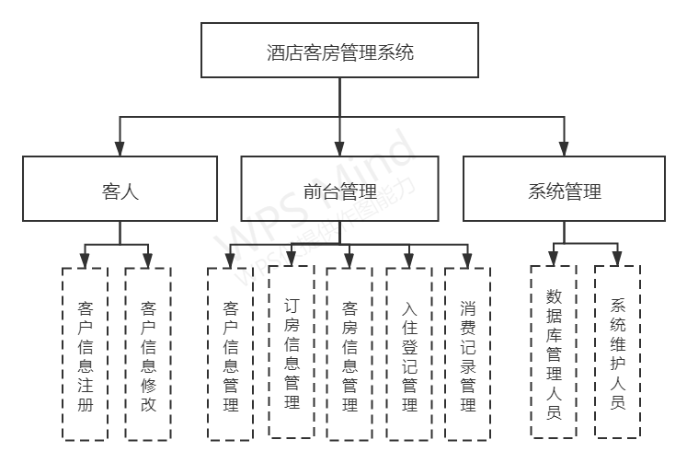

图3-1 组织结构分析图

业务流程分析如图3-2所示。

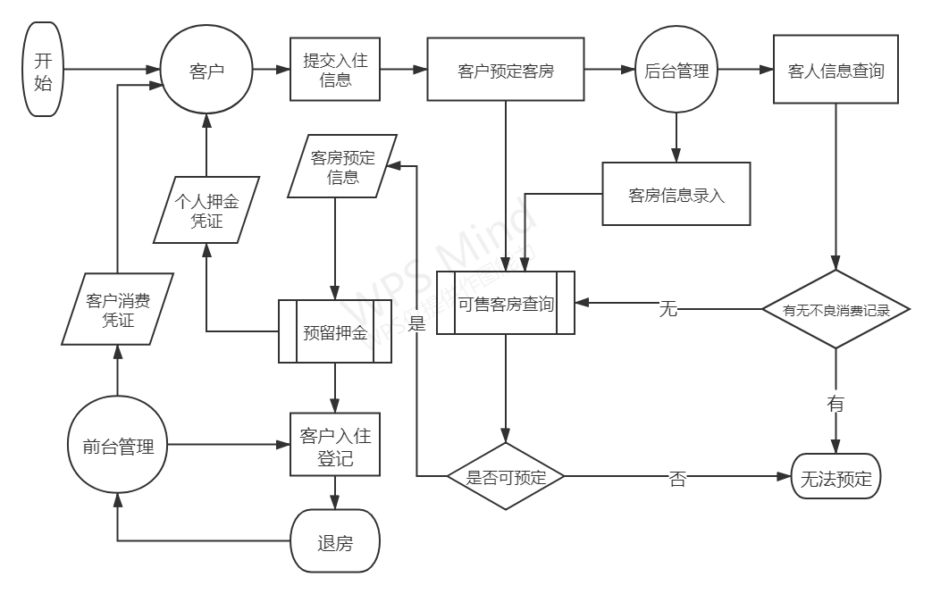图3-2 酒店客房管理业务流程分析图

## 3.2 数据流程分析

### 3.2.1 顶层数据流程图

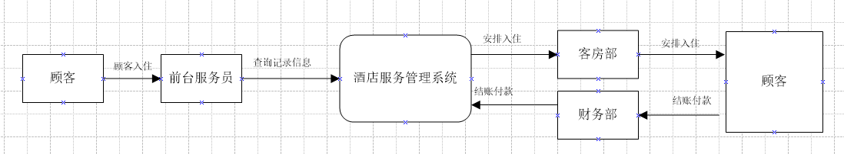

图3-3 顶层数据流程图图

### 3.2.2 一层数据流程图

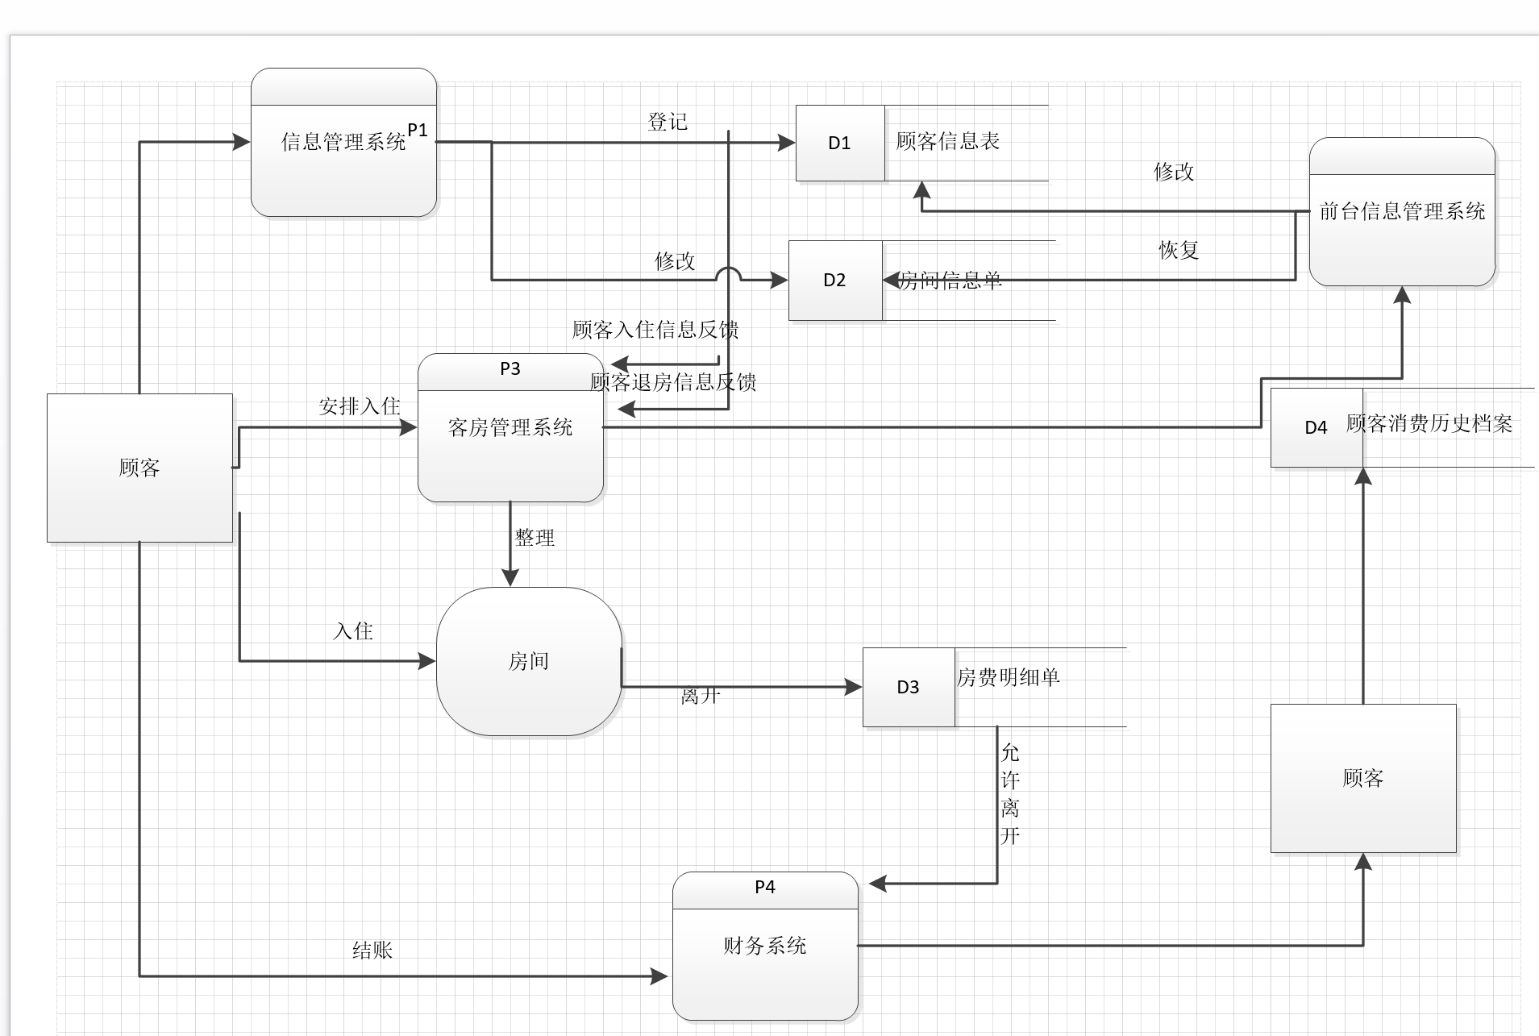

图3-4 一层数据流程图图

### 3.2.3 二层数据流程图之预订管理系统

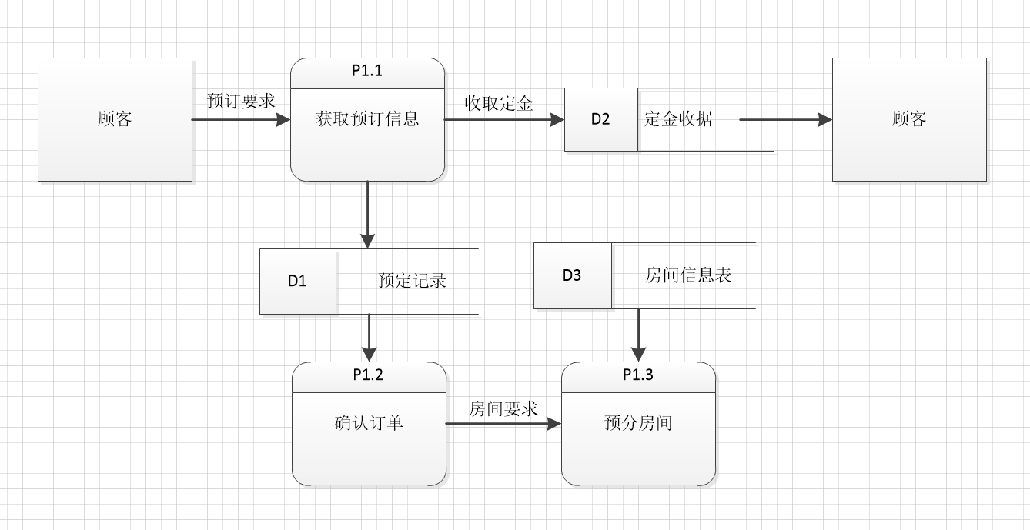

图3-5 预订管理系统数据流程图

### 3.2.4 二层数据流程图之前台系统

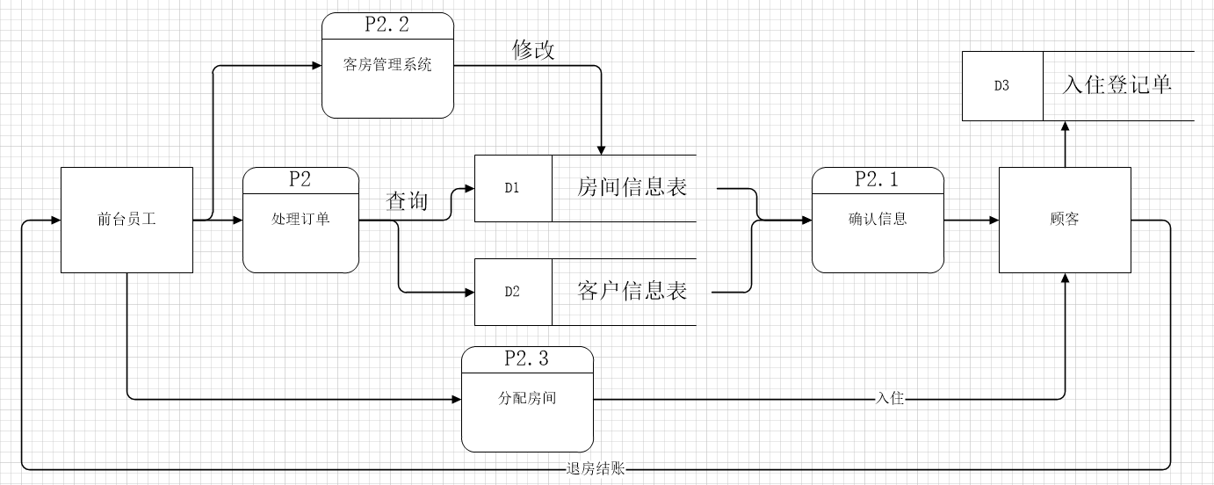

图3-6 前台系统数据流程图

### 3.2.5 二层数据流程图之客房管理系统

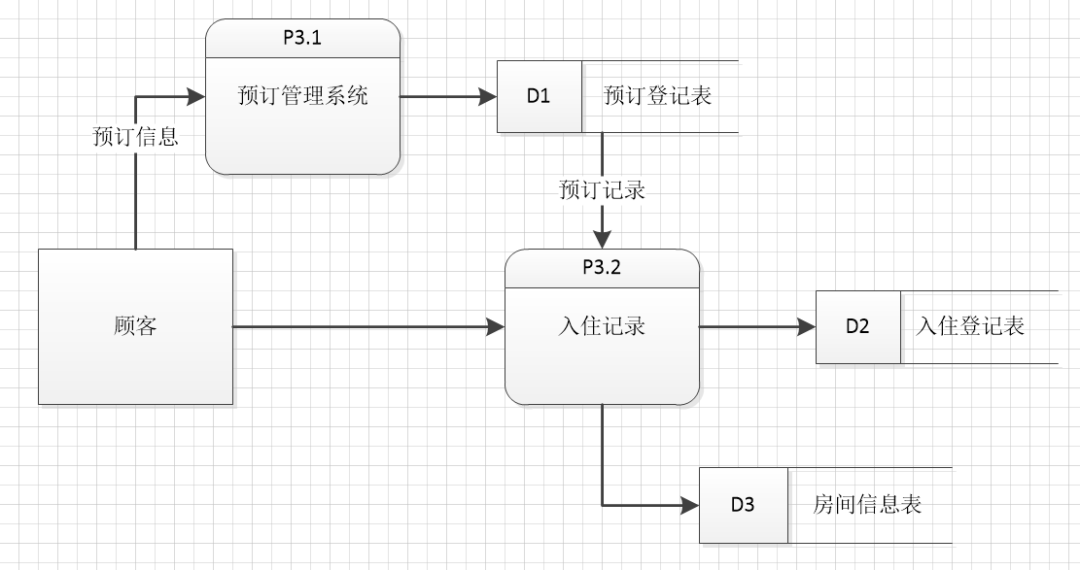

图3-7 客房管理系统数据流程图

### 3.2.6 二层数据流程图之财务系统

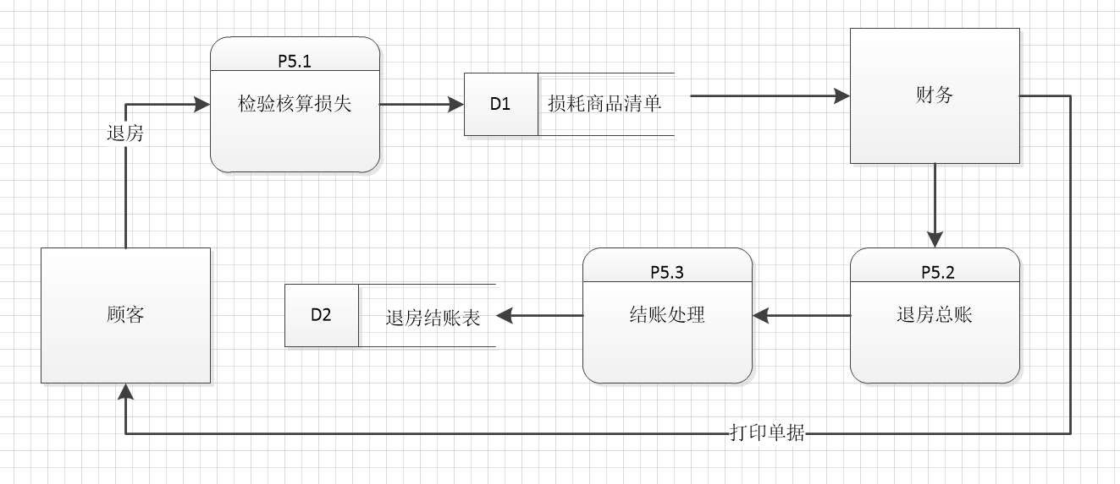

图3-8 财务系统数据流程图

## 3.3 确定数据字典

### 3.3.1 数据项

表3-1 数据项

|  |  |  |  |  |  |  |  |
| --- | --- | --- | --- | --- | --- | --- | --- |
| 编号 | 数据项名 | 数据项含义 | 存储结构 | 编号 | 数据项名 | 数据项含义 | 存储结构 |
| 1 | Roomno | 房间编号 | Int() | 2 | Roomtype | 房间类型 | Char(10) |
| 3 | Price | 收费标准 | double() | 4 | Roomsta | 房间状态 | Char(10) |
| 5 | Customerno | 顾客编号 | Int() | 6 | Customername | 顾客姓名 | Char(10) |
| 7 | Customerid | 证件号码 | Int() | 8 | Booktime | 预定时间 | Timestamp() |
| 9 | Customerphone | 联系电话 | Int() | 10 | Deposit | 押金 | double() |

### 3.3.2 数据流

表3-2 数据流

|  |  |  |  |
| --- | --- | --- | --- |
| 编号 | 数据流名 | 输入 | 输出 |
| 1 | 顾客基本信息 | 来客登记 | 顾客信息 |
| 2 | 顾客订房 | 调配住房 | 顾客信息 |
| 3 | 查询可用房间 | 房间状态 | 调配住房 |
| 4 | 更新房间信息 | 调配住房 | 房间状态 |

### 3.3.3 数据存储

表3-3 数据存储

|  |  |  |
| --- | --- | --- |
| 数据存储名 | 输入数据流 | 输出数据流 |
| 顾客信息 | 顾客基本信息  顾客订房 | —— |
| 房间信息 | 房间状态 | 调配住房 |

### 3.3.4 处理过程

表3-4 数据处理过程

|  |  |  |
| --- | --- | --- |
| 处理过程名 | 输入数据流 | 输出数据流 |
| 来客登记 | 终端 | 顾客基本信息 |
| 顾客退房 | —— | 终端  注销住房 |

## 3.4 用例图分析

### 3.4.1 用例图

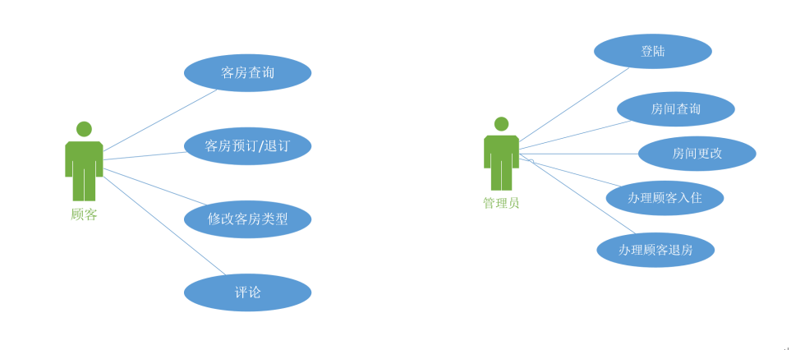

图3-9 用例建模图

### 3.4.2 活动图

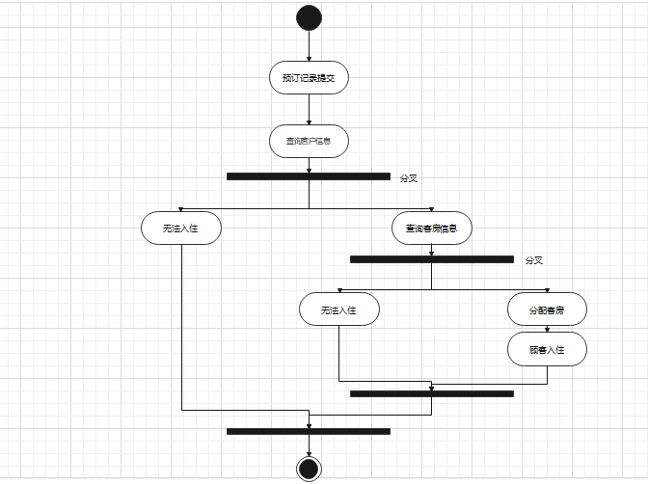

图3-10 活动图

## 3.5 实体类图分析

### 3.5.1 类图建模

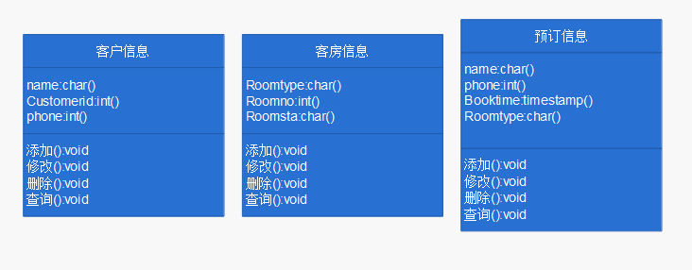

图3-11 类图

### 3.5.2 类关系图建模

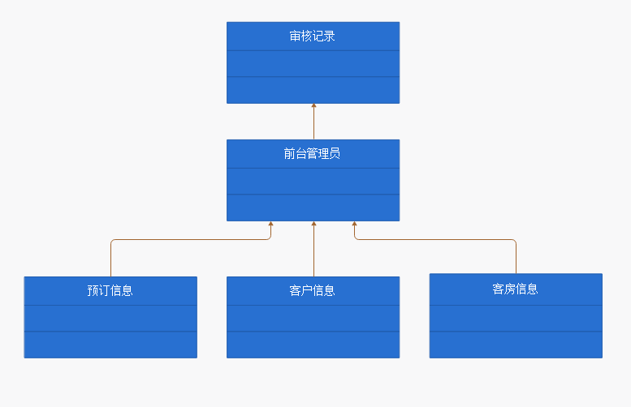

图3-12 类关系图

# 第4章 系统设计

## 4.1 总体设计

用户通过预定管理系统进行预定客房，酒店员工通过客房管理系统查询房间可用状态，通过顾客信息管理系统查询客户信息，进行预留押金处理，返回客户押金凭证，客房预定结束。

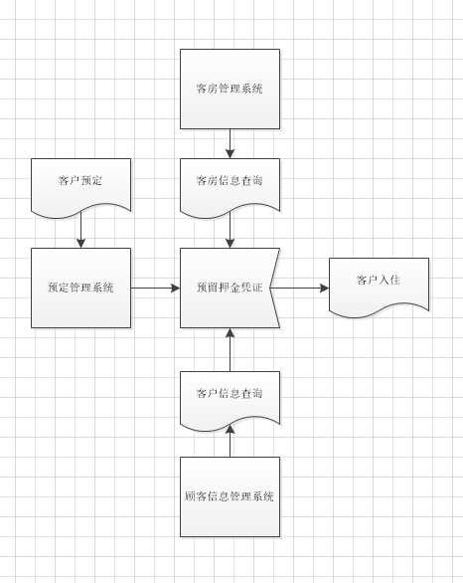

图4-1 总体功能图

## 4.2 数据库设计

系统包含的实体有：员工，客户和客房。通过分析画出数据库的ER图如下。

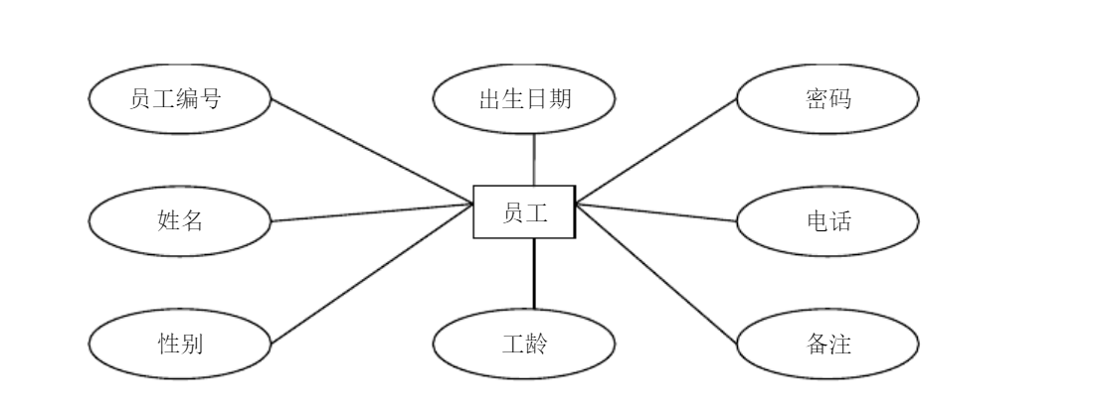

图4-2 员工实体ER图

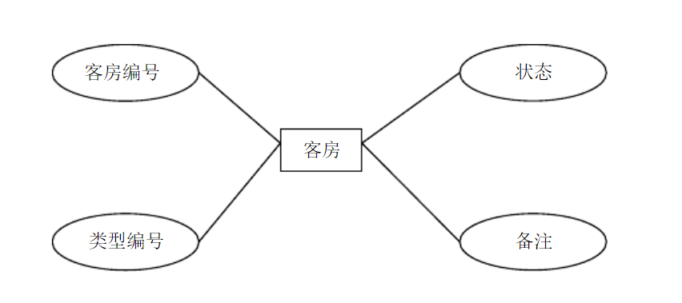图4-3 客房实体ER图

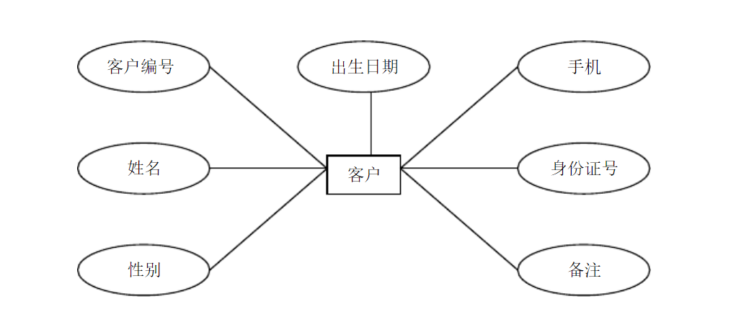图4-4 客户实体ER图

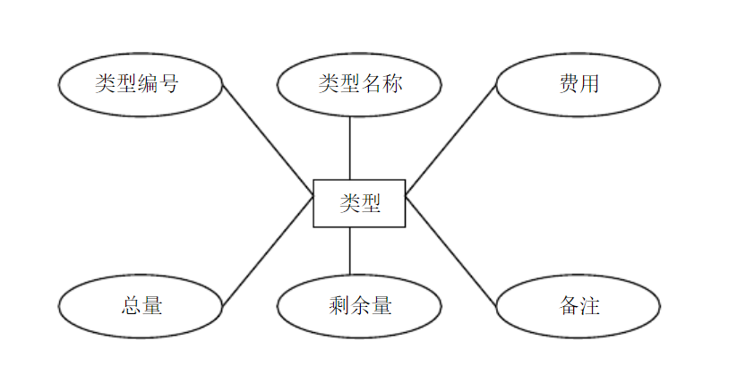图4-5 类型实体ER图

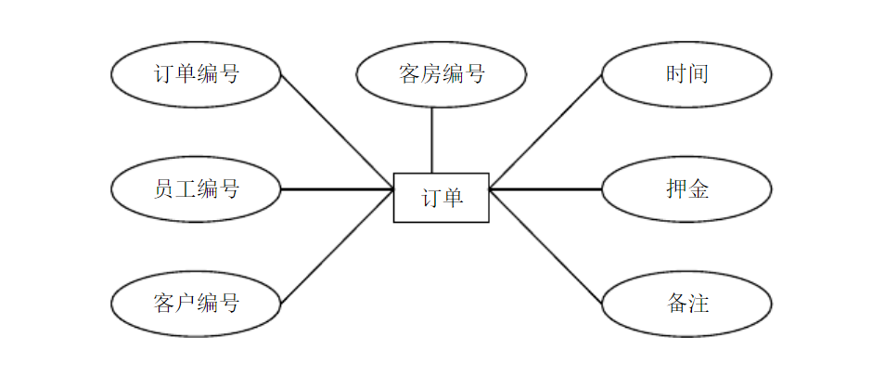图4-6 订单实体ER图

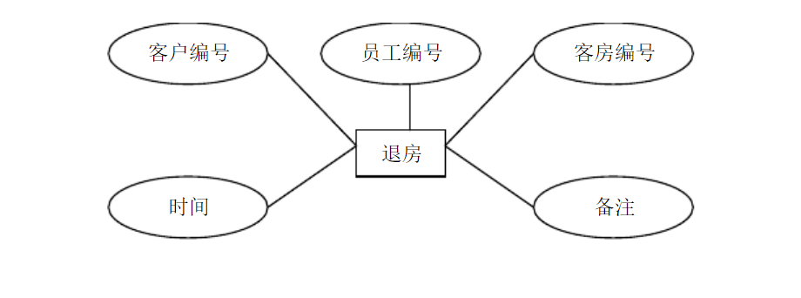图4-7 退房实体ER图

通过各个实体关系的分析，综合成全局ER图

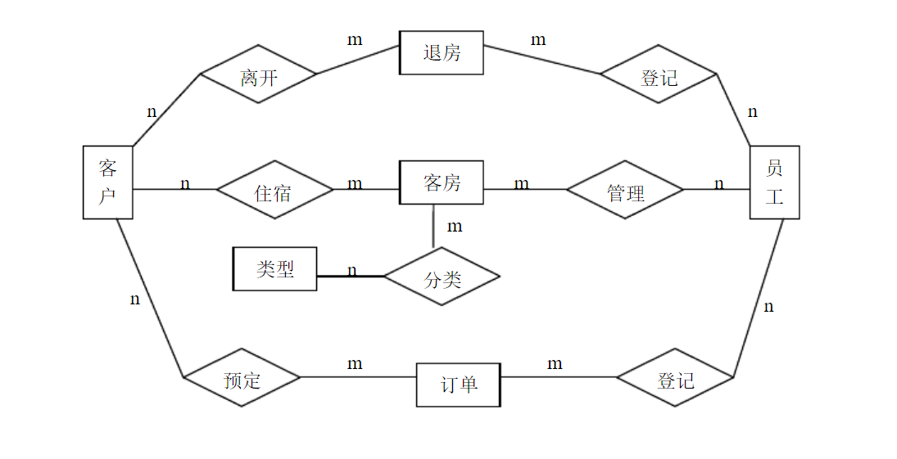

图4-8 全局ER图

关系模型如下：

员工（员工编号，姓名，性别，出生日期，工龄，密码，电话，备注）

客户（客户编号，性名，性别，出生日期，身份证号，手机，备注）

客房（客房编号，类型编号，状态，备注）

类型（类型编号，类型名称，费用，总量，剩余量，备注）

订单（订单编号，员工编号，客户编号，客房编号，时间，押金，备注）

退房（员工编号，客户编号，客房编号，时间，备注）

## 4.3 编码设计

为了方便快捷地处理数据，快速地整理和存储数据，对客房和顾客的信息进行统一规范的编码设计。对客房的编码依据房间的类型，如大床房、双床房、套房，以01、02、03作为房间编码的前两位，然后按照所在楼层数作为编码的第三、四位，再对房间进行依次排序作为第五、六位。对顾客信息的编码则根据用户注册顺序进行依次编码设计。

## 4.4 用户界面及输入输出设计

### 4.4.1 登录操作界面

验证用户界面，对于合法的注册用户，判别其权限后直接进入相应的界面。

### 4.4.2前台住宿管理界面

住宿管理界面包括：预订、退订、登记入住、付账。

### 4.4.3 客房管理界面

客房管理界面包括：客房状态管理；客房信息管理。

## 4.6 顺序图设计

### 4.6.1 顺序图建模

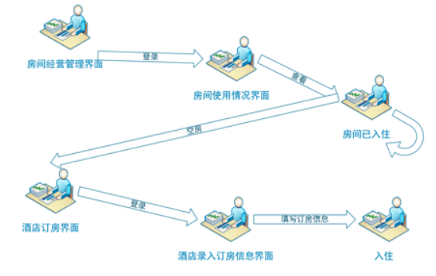

图4-9 订房顺序图

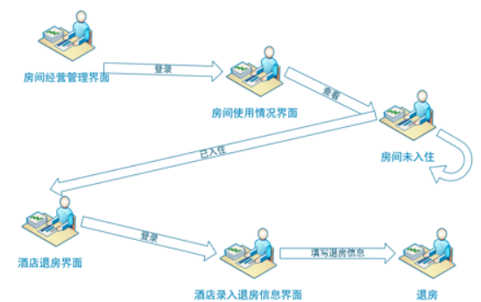

图4-10 退房顺序图

### 4.6.2 状态图建模

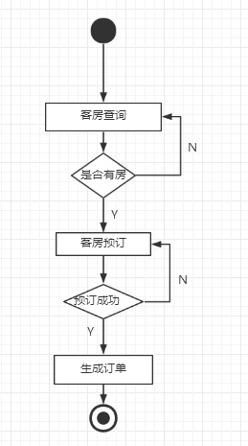

图4-11 订房状态图

## 4.7 模块算法设计

### 4.7.1 登录逻辑设计

1.打开index.jsp，其中引入了Login/tologin.do从而进入了后台页面，找到Login类下的tologin方法返回”/login/login”,从而打开了login.jsp。

2.在登录页面输入用户信息后，点击登录按钮提交表单，通过action找到Login类下的tomain方法,由执行语句userService.selectLogin(user)找到UserService接口的selectLogin方法，通过接口的实现类UserServiceImpl重写了selectLogin方法，再由其找到接口UserDao下的selectLogin(UserPo user)方法，再通过接口名和方法名连接到UserMapper.xml文件的<select>标签，通过标签里的sql语句，查询数据库中的users表中的信息。

3.查询后把数据再通过UserDao接口返回到UserServiceImpl，再返回到UserService接口，再回到Login类下的tomain方法，将值赋给类型为Userpao的u变量，通过tomain方法中的if语句判断u是否为空，为空返回到login.jsp，不为空跳到main.jsp。

### 4.7.2 主页面中新增逻辑设计（以客房为例）

1.main.jsp默认显示roomset.jsp。

2.roomset.jsp页面上的新增按钮连接到RoomSet类下的toadd方法，有执行语句attributeService.selectGuestRoomLevel();attributeService.selectRoomState找到AttributeService接口，通过接口的实现类AttributeServiceImpl重写了selectGuestRoomLevel和selectRoomState方法，再由其找到接口AttributeDao下的selectGuestRoomLevel和selectRoomState方法，再通过接口名和方法名连接到AttributeMapper.xml文件的<select>标签，通过标签里的sql语句，查询数据库中的attributedetails表和attribute表中的信息。

3.查询到的数据，通过toadd方法在调用add.jsp输入数据点击保存，提交表单数据到RoomSet类下的add方法添加数据。在调用RoomSet类下的tolist方法将添加后的页面展示出来。

4.点击add.jsp的取消按钮返回到roomset.jsp。

### 4.7.3 搜索功能逻辑设计（以客房为例）

1.在输入框输入房间号，点击搜索，通过action连接到RoomSet类下的tolist方法，调用RoomSetServiceie接口的pageFuzzyselect方法。再通过接口的实现类重写了pageFuzzyselect方法。

2.再通过其方法找到RoomSetDao接口中的pageFuzzyselect和countFuzzyselect方法，再通过接口名和方法名连接到RoomSetMapper.xml文件的<select>标签，通过标签里的sql语句，查询数据库中的room和attributedetails表中的信息。

3.查询到后把RoomSetpo数据和Integer数据通过RoomSetDao接口返回给RoomSetServiceieImpl中，再返回到RoomSet类下的tolist方法，调用roomset.jsp将搜索到的信息页面展示出来

# 系统测试与部署

## 5.1 系统架构选择

酒店客房管理系统采用B/S架构，用户将服务请求发送至Web服务器，Web服务器向数据库服务器发送请求，数据库服务器执行请求并存储数据到数据库，再将对数据请求的响应返回给Web服务器，Web服务器再将信息返回至用户客户端及酒店客户端并显示处理结果。

## 5.2 系统部分代码示例

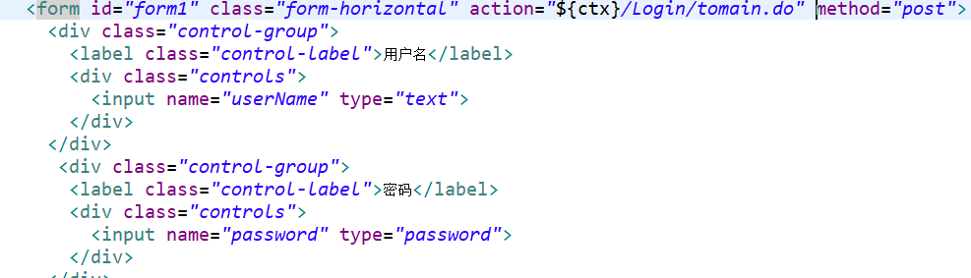

图5-1 登录界面核心代码

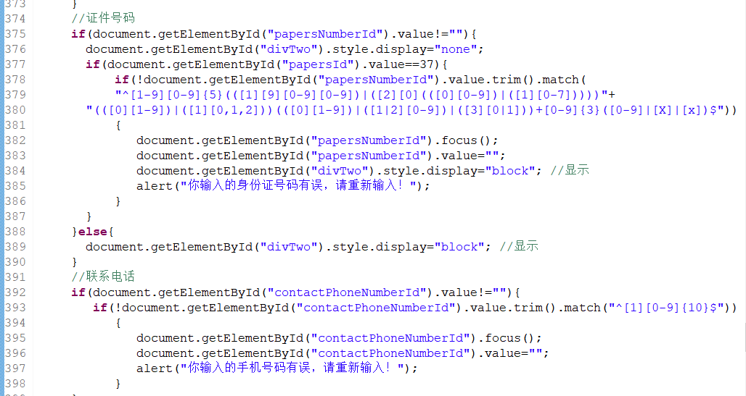

图5-2 添加客户信息部分代码

## 5.3 系统界面实现

首先打开登录界面，输入管理员的账号和密码正确则跳转到酒店管理系统主界面，若密码错误则重新显示登录界面。

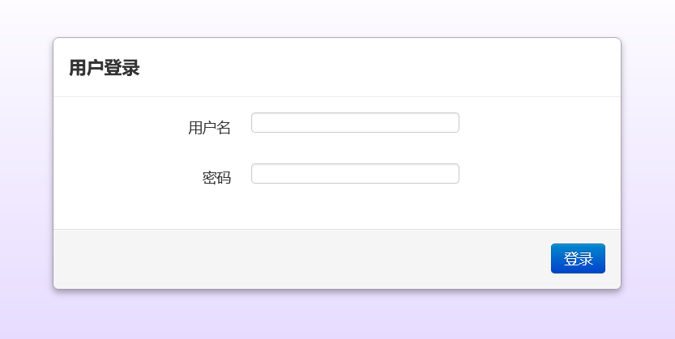

图5-3 系统登录界面

在主界面可以实现的功能模块有客房信息管理、商品信息管理、客房预订管理、入住登记管理、客户信息管理与财务统计模块。在各个功能界面可以对信息进行简单的增删改查操作。

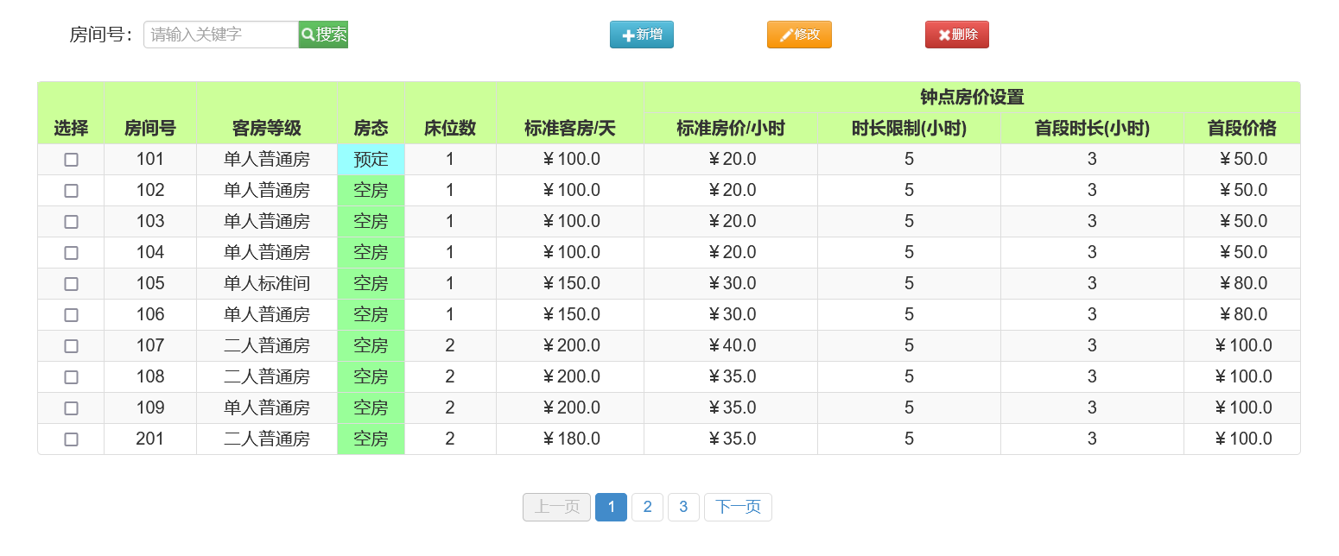

图5-4 系统客房管理界面

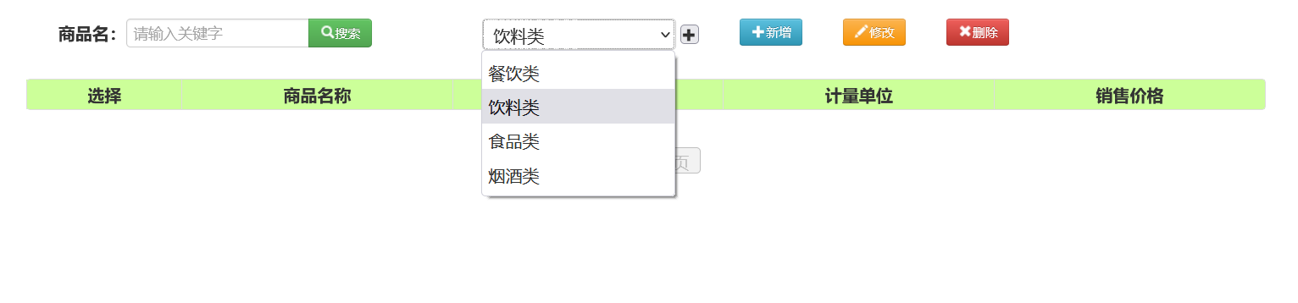

图5-5 系统商品管理界面

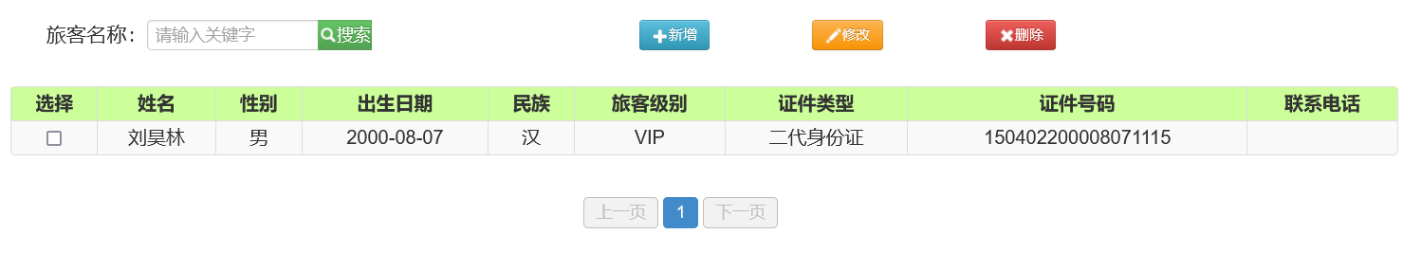

图5-6 系统客户信息管理界面（散客）

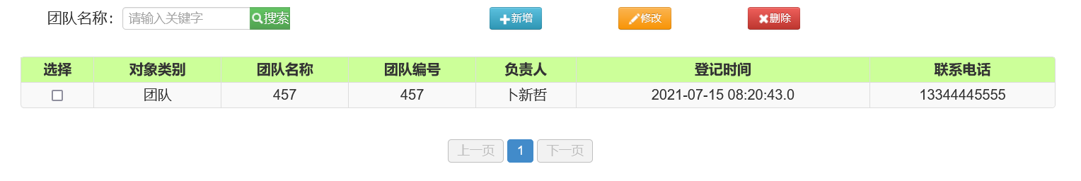

图5-7 系统客户信息管理界面（团队）

在预订订单管理界面可以选择要进行预订的旅客，并将客户信息直接导入到预订订单信息中。

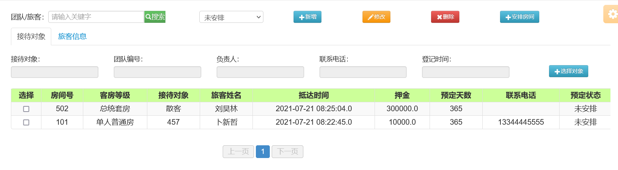

图5-8 系统预订订单管理界面

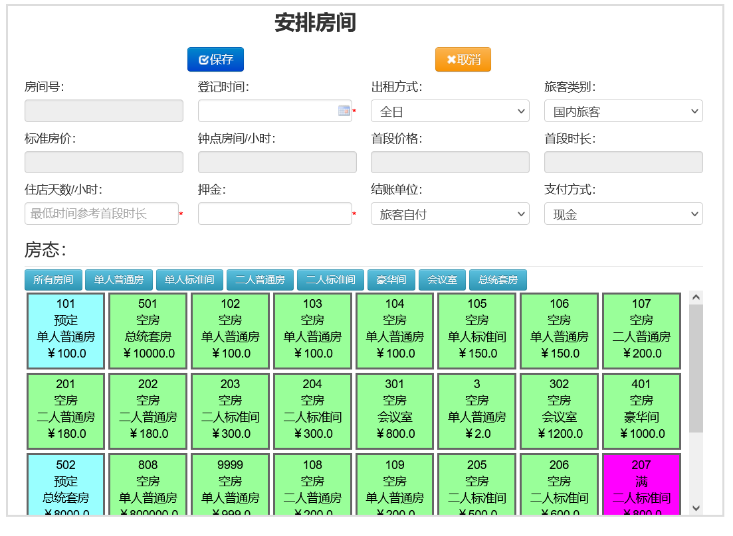

图5-9 系统入住登记管理部分界面

## 5.4 系统测试

对本系统的测试目标主要的测试的是管理员的登录，修改密码，客户的登记信息，客房的预订，退房，营业的统计。是否能够正常的预订房间，退房，能否增加房间和客户的信息，以及统计是否正确。

# 其他说明

本酒店客房管理系统综合了中小级酒店的特点，从界面的设计到系统的使用都是从方便用户的使用的角度出发，具有很强的实用性。

主要功能包括客户预定、入住开单、客户信息管理、客房状态管理、商品管理、客户结账等等。系统的特色归纳如下：

本系统可以运行在多种操作平台上。数据库系统采用MySQL数据库。并且利用安全可靠的Java来编写，采用MVC架构模式进行开发，使系统具有很强的移植性和易于维护等特点。

及时全面的处理各种错误异常，特别是对用户提交的信息进行判断，若出现输入错误或信息为空的现象，系统就会及时给予用户出错提示。避免了用户的误操作和输入非法数据的可能性。

用户界面比较清晰简洁，操作简单，使用方便。符合酒店管理的基本流程。

本系统基本上满足了酒店管理方面的需要。满足了酒店管理人员对客房管理的工作。在界面上力求做到美观、在操作方面尽量避免由于操作不当带来的系统出错现象。但由于时间仓促，本系统还存在一些不足，主要体现在：需要进一步的修饰和美化；部分模块功能实现有些简单，与实际情况有一定的出入，在以后的学习和工作时间里，我会进一步加强其功能

# 反思日志

|  |  |
| --- | --- |
| 日期 | 实训工作内容及反思日志 |
|  | 工作内容：  反思日志： |
|  | 工作内容：  反思日志： |
|  | 工作内容：  反思日志： |
|  | 工作内容：  反思日志： |
|  | 工作内容：  反思日志： |
|  | 工作内容：  反思日志： |
|  | 工作内容：  反思日志： |
| 总结体会 |  |